МИНИСТЕРСТВО ОБРАЗОВАНИЯ РЕСПУБЛИКИ БЕЛАРУСЬ

Учреждение образования «БЕЛОРУССКИЙ ГОСУДАРСТВЕННЫЙ

ТЕХНОЛОГИЧЕСКИЙ УНИВЕРСИТЕТ»

Факультет информационных технологий

Специальность Программное обеспечение информационных технологий

Дисциплина Математическое программирование

**Отчет по лабораторной работе №2 по дисциплине**

**“Математическое программирование”**

Выполнил: студент 2курса 5 группы специальности «ПОИТ» Баранчук К. А.

(Ф.И.О)

Минск 2024

**Лабораторная работа №3 «Метод ветвей и границ. Задача коммивояжера и методы её решения.»**

**Цель:** освоить общие принципы решения задач методом ветвей и границ, решить задачу о коммивояжере данным методом, сравнить полученное решение задачи с комбинаторным методом перестановок.

**Задание 1.** Сформулировать условие задачи коммивояжера с параметром.

Задачей коммивояжера является задача, в которой даны города и расстояния между ними, которые можно представить узлами графа. Решением данной задачи является число – минимальное расстояние, которое необходимо пройти, чтобы посетить все города ровно 1 раз.

|  |  |  |  |  |  |
| --- | --- | --- | --- | --- | --- |
| **Город** | **1** | **2** | **3** | **4** | **5** |
| **1** | INF | 2 * n | 21 + n | INF | n |
| **2** | n | INF | 15 + n | 68 - n | 84 - n |
| **3** | 2 + n | 3 * n | INF | 86 | 49 + n |
| **4** | 17 + n | 58 - n | 4 * n | INF | 3 * n |
| **5** | 93 - n | 66 + n | 52 | 13 + n | INF |

Таблица 1 – исходная таблица расстояний с параметром

На основе данной таблицы, используя параметр «n», необходимо составить таблицу расстояний, на основе которой будет решаться задача. Поля «INF» в данной таблице обозначают, что из вершины «i» в вершину «j» нет пути. Учитывая, что мой вариант 2, было принято решения принять параметр «n» равным 2. С учетом этого была получена следующая таблица.

|  |  |  |  |  |  |
| --- | --- | --- | --- | --- | --- |
| **Город** | **1** | **2** | **3** | **4** | **5** |
| **1** | INF | 4 | 23 | INF | 2 |
| **2** | 2 | INF | 13 | 66 | 82 |
| **3** | 4 | 6 | INF | 86 | 51 |
| **4** | 19 | 56 | 8 | $$INF$$ | 6 |
| **5** | 91 | 68 | 52 | 15 | INF |

Таблица 2 – исходная таблица расстояний с подставлен параметром

**Задание 2.** Решить сформулированную задачу методом ветвей и границ.

Ниже представлены шаги решения задачи, граф разбора представлен в конце.

Проводим редукцию матрицы, находим минимальный элемент в каждой строке, а затем из каждой строки отнимаем её минимальный элемент.

|  |  |  |  |  |  |  |
| --- | --- | --- | --- | --- | --- | --- |
| i j | 1 | 2 | 3 | 4 | 5 | di |
| 1 | INF | 4 | 23 | INF | 2 | 2 |
| 2 | 2 | INF | 13 | 66 | 82 | 2 |
| 3 | 4 | 6 | INF | 86 | 51 | 4 |
| 4 | 19 | 56 | 8 | INF | 6 | 6 |
| 5 | 91 | 68 | 52 | 15 | INF | 15 |

|  |  |  |  |  |  |
| --- | --- | --- | --- | --- | --- |
| i j | 1 | 2 | 3 | 4 | 5 |
| 1 | INF | 2 | 21 | INF | 0 |
| 2 | 0 | INF | 11 | 64 | 80 |
| 3 | 0 | 2 | INF | 82 | 47 |
| 4 | 13 | 50 | 2 | INF | 0 |
| 5 | 76 | 53 | 37 | 0 | M |

Проводим редукцию по столбам.

|  |  |  |  |  |  |
| --- | --- | --- | --- | --- | --- |
| i j | 1 | 2 | 3 | 4 | 5 |
| 1 | INF | 2 | 21 | INF | 0 |
| 2 | 0 | INF | 11 | 64 | 80 |
| 3 | 0 | 2 | INF | 82 | 47 |
| 4 | 13 | 50 | 2 | INF | 0 |
| 5 | 76 | 53 | 37 | 0 | INF |
| dj | 0 | 2 | 2 | 0 | 0 |

|  |  |  |  |  |  |
| --- | --- | --- | --- | --- | --- |
| i j | 1 | 2 | 3 | 4 | 5 |
| 1 | INF | 0 | 19 | INF | 0 |
| 2 | 0 | INF | 9 | 64 | 80 |
| 3 | 0 | 0 | INF | 82 | 47 |
| 4 | 13 | 48 | 0 | INF | 0 |
| 5 | 76 | 51 | 35 | 0 | INF |

Определяем нижнюю границу H, которая равна сумме всех di и dj. H = 2 + 2 + 4 + 6 + 15 + 0 + 2 + 2 + 0 + 0 = 33.

Далее следует определить ребро ветвления, для этого каждую клетку, со значением 0 заменяем на INF и находит сумму минимальных элементов в её строке и столбце.

Эти суммы находятся в скобках после значения ячейки.

|  |  |  |  |  |  |
| --- | --- | --- | --- | --- | --- |
| i j | 1 | 2 | 3 | 4 | 5 |
| 1 | INF | 0(0) | 19 | INF | 0(0) |
| 2 | 0(9) | INF | 9 | 64 | 80 |
| 3 | 0(0) | 0(0) | INF | 82 | 47 |
| 4 | 13 | 48 | 0(9) | INF | 0(0) |
| 5 | 76 | 51 | 35 | 0(99) | INF |

Выбираем ячейку с максимальной суммой, это ячейка 5-4 и сумма равна 99. Нам следует определить, следует ли включить это ребро в маршрут или нет.

Предположим, что мы не взяли это ребро. Заменяем его на INF и снова находим суммы di и dj.

|  |  |  |  |  |  |  |
| --- | --- | --- | --- | --- | --- | --- |
| i j | 1 | 2 | 3 | 4 | 5 | di |
| 1 | INF | 0 | 19 | INF | 0 | 0 |
| 2 | 0 | INF | 9 | 64 | 80 | 0 |
| 3 | 0 | 0 | INF | 82 | 47 | 0 |
| 4 | 13 | 48 | 0 | INF | 0 | 0 |
| 5 | 76 | 51 | 35 | INF | INF | 35 |
| dj | 0 | 0 | 0 | 64 | 0 | 99 |

Сумма вышла равной 99, добавляем предыдущую границу H, 99 + 33 = 132.

Теперь возьмем ребро 5-4. Удалим 5 строку и 4 столбец, а также заменим ребро 4-5 на INF, чтобы не пойти туда.

|  |  |  |  |  |  |
| --- | --- | --- | --- | --- | --- |
| i j | 1 | 2 | 3 | 5 | di |
| 1 | INF | 0 | 19 | 0 | 0 |
| 2 | 0 | INF | 9 | 80 | 0 |
| 3 | 0 | 0 | INF | 47 | 0 |
| 4 | 13 | 48 | 0 | INF | 0 |
| dj | 0 | 0 | 0 | 0 | 0 |

Сумма всех di и dj равна 0, прибавляем прошлую границу, получаем H=33+0=33. Попадаем в следующую ситуацию.

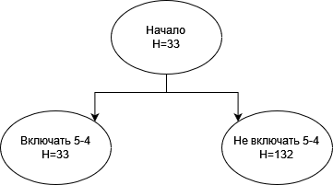

Следует выбрать тот путь, где граница будет минимальной, то есть включим 5-4. Повторяем предыдущие шаги.

|  |  |  |  |  |  |
| --- | --- | --- | --- | --- | --- |
| i j | 1 | 2 | 3 | 5 | di |
| 1 | INF | 0(0) | 19 | 0(47) | 0 |
| 2 | 0(9) | INF | 9 | 80 | 9 |
| 3 | 0(0) | 0(0) | INF | 47 | 0 |
| 4 | 13 | 48 | 0(22) | INF | 13 |
| dj | 0 | 0 | 9 | 47 | 0 |

Исключаем ребро 1-5.

|  |  |  |  |  |  |
| --- | --- | --- | --- | --- | --- |
| i j | 1 | 2 | 3 | 5 | di |
| 1 | INF | 0 | 19 | INF | 0 |
| 2 | 0 | INF | 9 | 80 | 0 |
| 3 | 0 | 0 | INF | 47 | 0 |
| 4 | 13 | 48 | 0 | INF | 0 |
| dj | 0 | 0 | 0 | 47 | 47 |

Граница равна H=47+33=80.

Включаем ребро 1-5.

|  |  |  |  |  |
| --- | --- | --- | --- | --- |
| i j | 1 | 2 | 3 | di |
| 2 | 0 | INF | 9 | 0 |
| 3 | 0 | 0 | INF | 0 |
| 4 | 13 | 48 | 0 | 0 |
| dj | 0 | 0 | 0 | 0 |

Граница равна H=0+33=33.

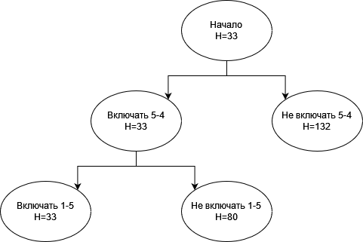

Идем по пути включения 1-5.

|  |  |  |  |  |
| --- | --- | --- | --- | --- |
| i j | 1 | 2 | 3 | di |
| 2 | 0(9) | INF | 9 | 9 |
| 3 | 0(0) | 0(48) | INF | 0 |
| 4 | INF | 48 | 0(57) | 48 |
| dj | 0 | 48 | 9 | 0 |

Ребром ветвления является ребро 4-3. Предположим, что мы не включили его.

|  |  |  |  |  |
| --- | --- | --- | --- | --- |
| i j | 1 | 2 | 3 | di |
| 2 | 0 | INF | 9 | 0 |
| 3 | 0 | 0 | INF | 0 |
| 4 | INF | 48 | INF | 48 |
| dj | 0 | 48 | 9 | 57 |

В данном случае граница равна H=33+57=90

Если же ребро взять, то:

|  |  |  |  |
| --- | --- | --- | --- |
| i j | 1 | 2 | di |
| 2 | 0 | INF | 0 |
| 3 | 0 | 0 | 0 |
| dj | 0 | 0 | 0 |

H=0+33=33.

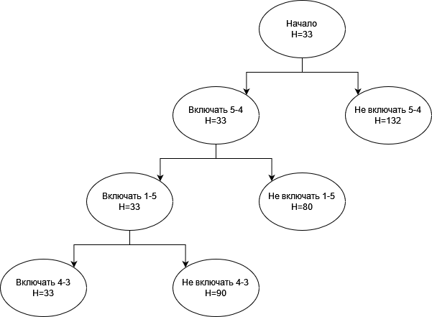

Так как необходимо посетить все вершины, то включаем рёбра 2-1 и 3-2.

В результате получим маршрут 5-4, 4-3, 3-2, 2-1, 1-5. Длина маршрута равна 33.